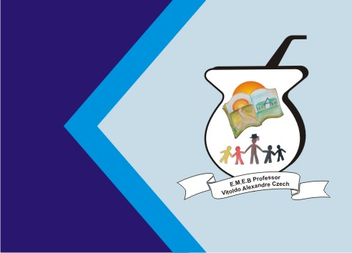
Secretaria Municipal de Educação
E.M.E.B. Professor Vitoldo Alexandre Czech
Diretora: Lucélia Aparecida Gabrielli
Assessora Pedagógica: Maria Claudete T. Gervásio
Assessora Administrativa: Rosane Eva Bucco
Professoras: Marilene A. de Oliveira
Disciplina: Artes
Matutino e Vespertino - 2º ANO
Dia: 10/05/2021
Aluno (a) .................................................................

Atividade de Artes

TEXTURAS
ATIVIDADE PRÁTICA: SERÁ REALIZAR UMA OBRA DE ARTE COM FOLHAS (TEXTURA NATURAL). PROCURE NO SEU QUINTAL FOLHAS DE DIVERSOS TIPOS E TAMANHOS, APÓS USE TODA SUA CRIATIVIDADE E TRANSFORME ELAS EM UMA LINDA OBRA DE ARTE!

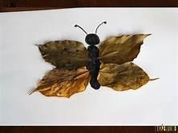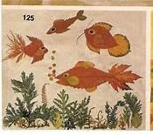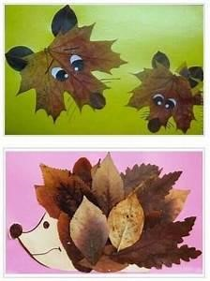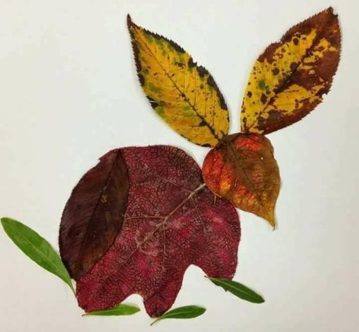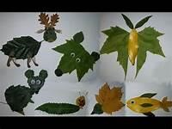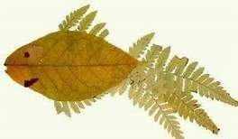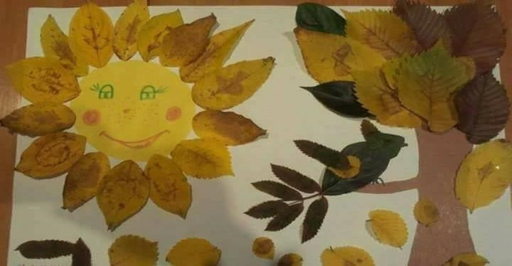
EXEMPLOS:

